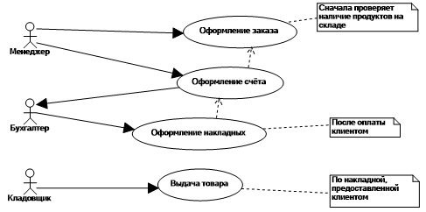

1. **Описать диаграмму с помощью таблицы**

| Название процесса Оформление заказа |
| --- |
|  |
| ID:1 |
|  |
| Краткое описание: процесс оформления заказа в информационной системе |
| Главные актеры: менеджер |
| Второстепенные актеры: бухгалтер, кладовщик |
| Предусловия:   * Клиент сообщает о желании оформить заказ |
| Основной поток:   * Менеджер спрашивает клиента о его персональных данных * Менеджер производит проверку наличия информации о клиенте информационной системе, при её отсутствии выполняется A2 * Менеджер вносит информацию о клиенте в информационную систему * Менеджер получает информацию о заказанных клиентом позициям * Менеджер проверяет наличие продуктов на складе * Менеджер производит оформление счёта по заказу * Менеджер передаёт работу над заказом бухгалтеру * Бухгалтер проверяет информацию об статусе оплаты заказа клиентом * После оплаты бухгалтер оформляет накладные согласно предоставленному счёту * Кладовщик выдаёт товары согласно полученной накладной |
| Постусловия:   * Если вариант использования завершиться успешно, заказ будет оформлен |
| А2.   * Прецедент начинается при отсутствии информации о клиенте в информационной базе * Сотрудник регистрирует клиента в информационной базе |

1. **Построить диаграммы последовательности для основного и вспомогательного потока диаграммы вариантов использования опираясь на таблицу**
2. **Построить диаграмму деятельности**